基础信息
中文名字：第六届英国威尔斯国际音乐暑期大师课
英文名字：6th International Summer School Master Class
比赛类型：钢琴/弦乐/吉他/室内乐团/指挥/弦乐团/声乐和作曲
比赛地点：英国威尔斯
比赛时间：2020年7月15日至7月27日
参赛年龄：10-22岁

项目介绍

主办机构
威尔斯大教堂音乐学校
全球音乐教育联盟理事会
教育部中外人文交流中心
西奥夫国际艺术学院

课程内容

音乐理论
实践课程
英语课
练习课
夜场音乐会

学员收获
发展学生音乐才能，创造国际友谊
获得最高水平的大师指导
与世界级表演者表演
探索英伦文化历史

音乐会介绍
英国国际夏季音乐学校由Encore音乐项目组织。继前几年非常成功的课程之后，将再次在威尔斯大教堂音乐学院的美丽历史环境中举行，该学校以吸引来自世界各地的许多最有天赋的年轻音乐家而闻名。

学院介绍
威尔斯大教堂音乐学院
西部最古老的学校，也是世界上最古老的学校之一。是一所蓬勃发展，多文化，男女同校的学校，在学校生活的各个领域都有学生，包括学术，体育，戏剧，音乐和社区服务。

评审团成员
JEFFREY SHARKEY
PIANO /作曲
曼哈顿音乐学院
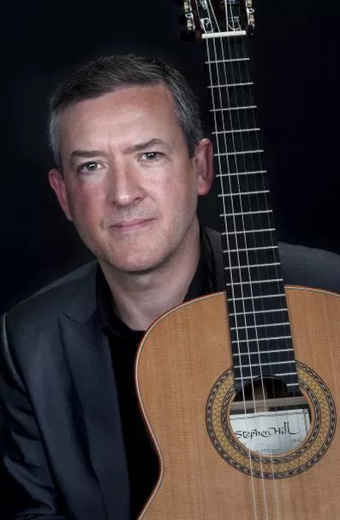
GARY RYAN
经典吉他
英国皇家音乐学院

RICHARD MAY
大提琴
威尔斯大教堂音乐学院教授

ANDREW KIDD
声乐
伦敦大学


